Методическое объединение учителей физической культуры

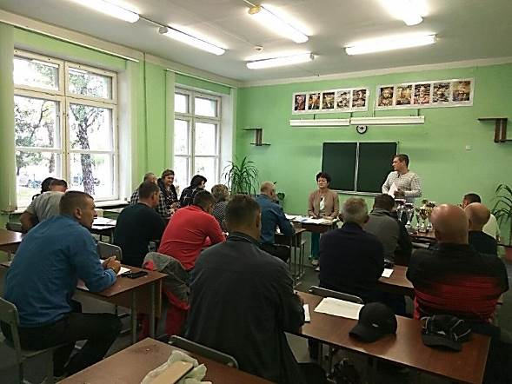
28 августа 2019 года в общеобразовательных учреждениях Кузнецкого района проводились инструктивно-методические совещания педагогических работников в рамках августовской педагогической конференции. В этот день на базе МБОУ СОШ р.п.Евлашево состоялось традиционное заседание методического объединения учителей физической культуры, в котором приняли участие 22 человека. Заседание проводилось с целью повышения профессиональной компетентности педагогов для достижения ими оптимальных результатов обучения. Заместитель начальника отдела по делам молодёжи, культуре, физкультуре и спорту Администрации Кузнецкого района Д.В.Назаров разъяснил педагогам основные аспекты внедрения и сдачи нормативов Всероссийского комплекса «ГТО» в образовательных организациях Кузнецкого района. Активно обсуждались коллегами и вопросы обучения школьников плаванию. Были намечены пути реализации проекта «Учусь плавать!» в новом учебном году. Методист МАУ ДО «ДЮСШ» Кузнецкого района Д.М.Варфоломеев от имени администрации МАУ ДО «ДЮСШ» Кузнецкого района провел награждение грамотами победителей «Президентских спортивных игр» по итогам года, и вручил им переходящие кубки. На совещании также обсуждались вопросы эффективной организации внеурочной деятельности учителей физической культуры, способы повышения эффективности участия школьников в спортивных мероприятиях и вопросы организации отборочных соревнований в рамках проведения легкоатлетической эстафеты на призы Губернатора Пензенской области И.А.Белозерцева. Руководитель методического объединения учителей физической культуры И.В.Зайцева на установочном заседании провела анализ работы учителей физической культуры за прошедший 2018 – 2019 учебный год. Методист направления МКУ «ЦРМХ» Н.А.Силантьева подвела итоги заседания, обозначив задачи и направления деятельности на предстоящий 2019-2020 учебный год.

